**JRB実践理学療法対面セミナー④「Touch」**

**（日曜勉強会の案内）**

JRBではコロナ渦を経ての実技講習会を再開し4回目となりました。次は初心に返りタッチの仕方をやりたいと思います。

感覚入力を意識し反応を引き出すTouchの仕方を学びましょう。

そんなきっかけになれたらと思っております。

詳細は以下の通りです。奮って御参加ください。

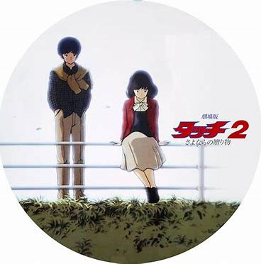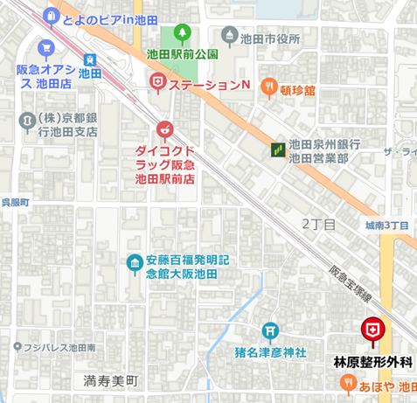

【詳細】

テーマ：Touch

会　費：3,000円

日　程：2024年10月　日（日）

時　間：10時～13時

受講生：15～20名

会　場：はやしばら整形（大阪府池田市宇保町）

アクセス：

電車でお越しの方→阪急池田駅下車より徒歩10分

車でお越しの方　→前もってご連絡いただければ先着5名駐車場有ります。

申　込：

・jissenrigaku＠gmail.comに件名「Touch10月」本文「名前・所属・経験年数、駐車場希望」を記載して申し込んでください。

・または切り取り線以下に氏名を記載し事務局に提出してください。

・上田、桂、堀のLINEを知っているなら個別LINEください。

・後日に受講決定メールを送信します。

切り取り

「10月Touchに参加希望します。」

所属（　　　　　　　　　　　　）氏名（　　　　　　　　　　　　　　）